简单网络聊天程序

1. 主要功能和流程设计

1.程序基本界面：

1）启动服务器界面

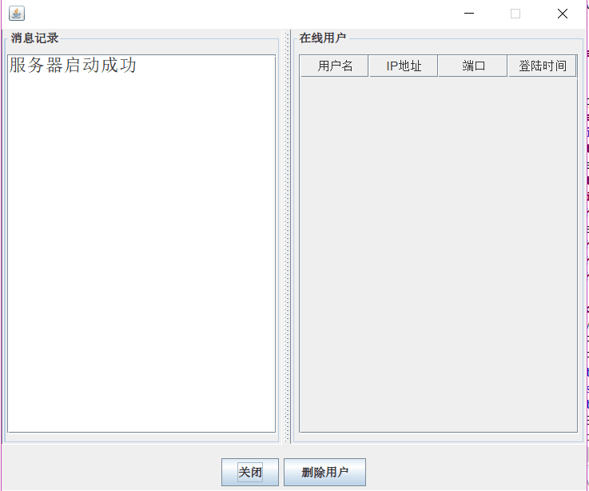

2）用户注册界面

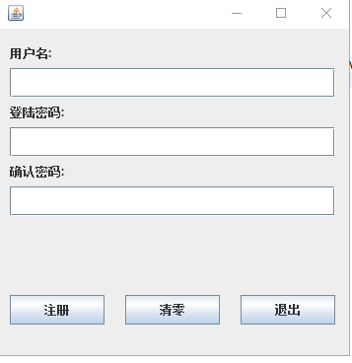

3）用户登录界面

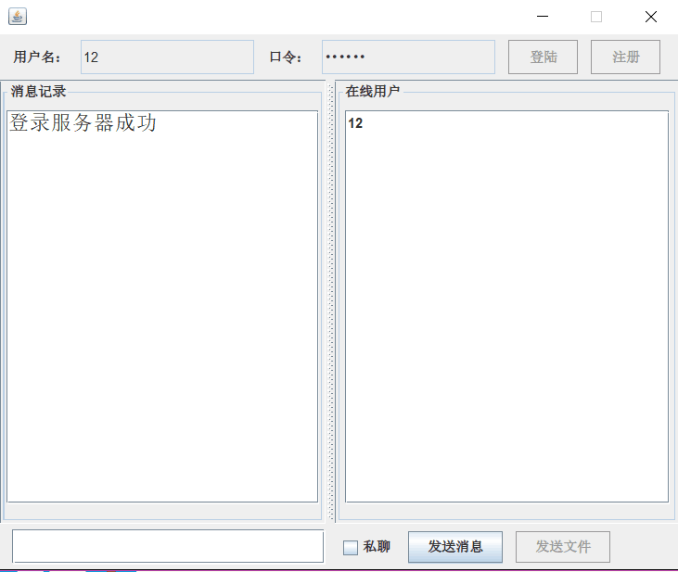

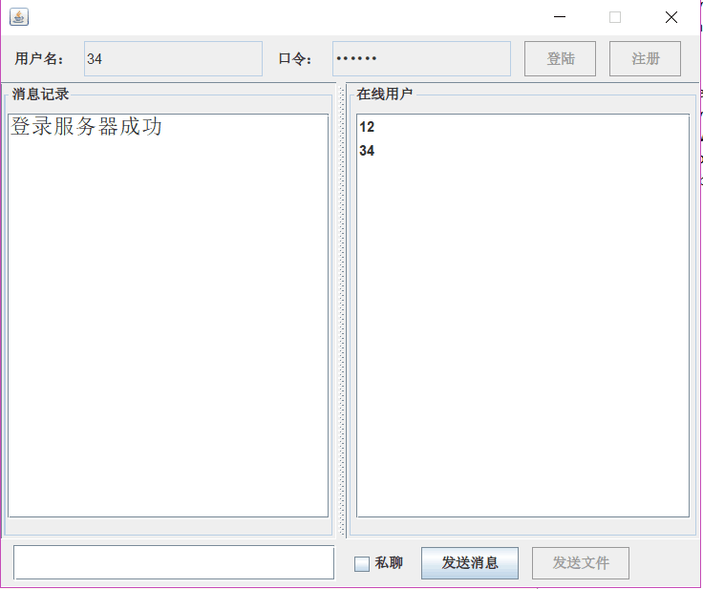

1. 显示用户列表界面

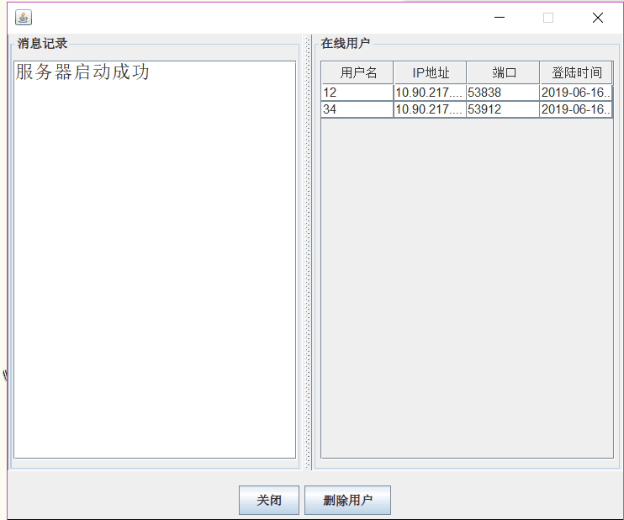

1. 私聊界面

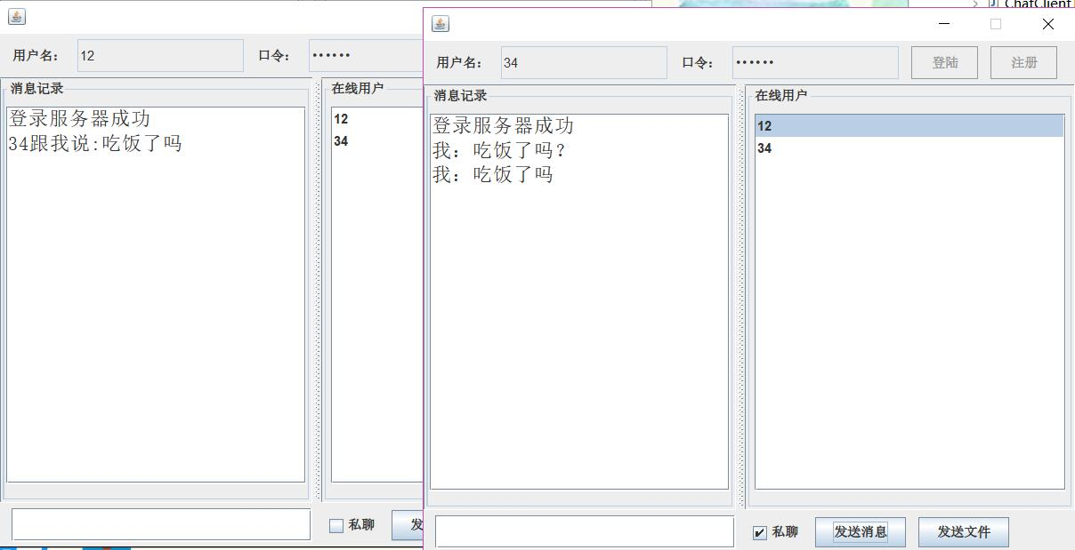

1. 群聊界面

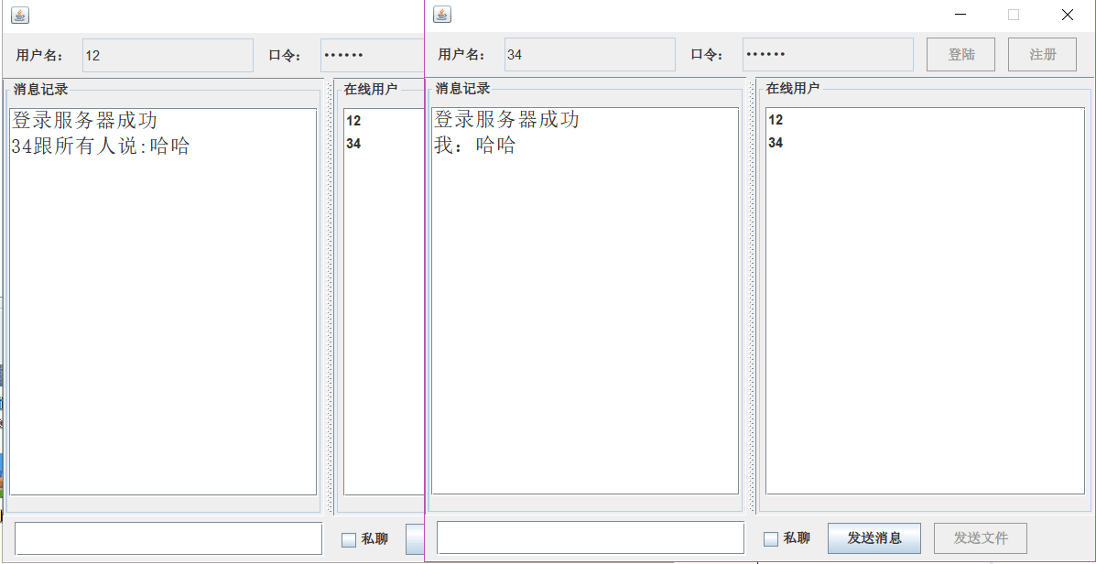

1. 文件发送界面

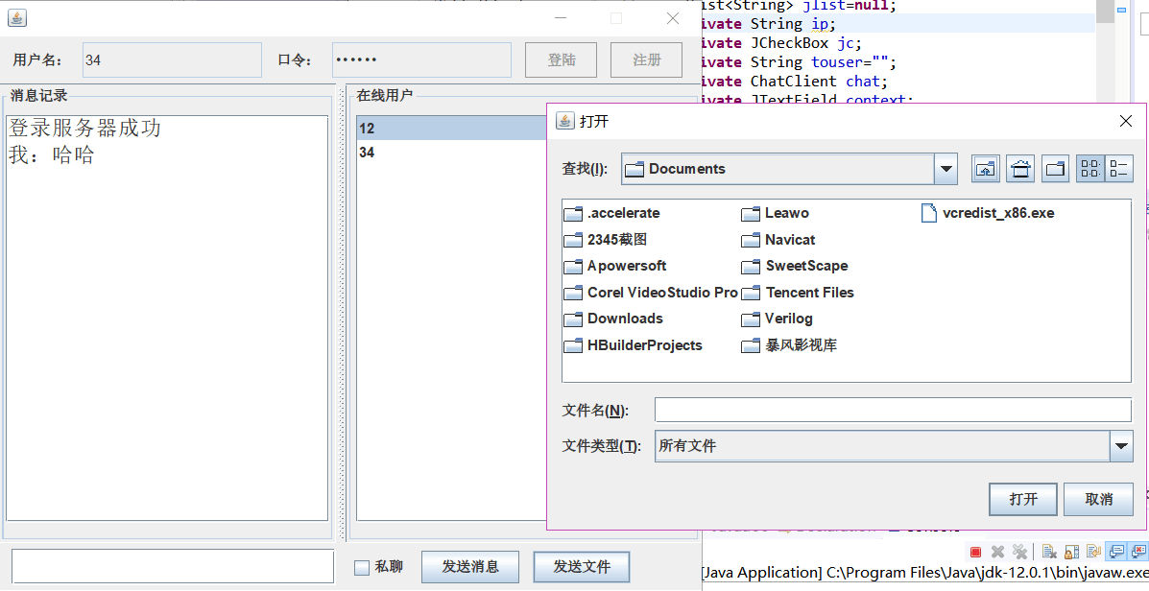

8）关闭服务器界面

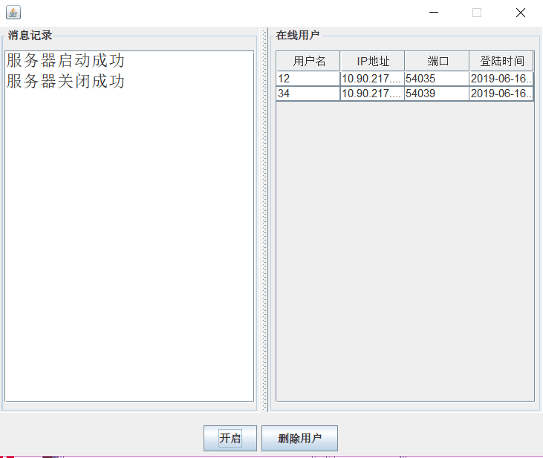

2.程序主要功能：  
1)实现类似于飞鸽的功能，自动侦测局域网内部启动该软件的用户，并显示在用户列表中；  
2)可以进行两个人之间的私聊；  
3)可以群聊；  
4)可以发送文件；  
5)具有友好的图形界面。

3.程序基本模块：

1）用户注册与登录模块:

启动服务器成功之后，在客户端，用户输入正确的用户名与口令（密码）之后，点击登录按钮即可成为在线用户；若是用户还没有任何注册信息，可点击注册按钮，在注册界面输入用户名、登录密码与确认密码之后，点击注册按钮即可成功注册用户信息，之后就可以使用这个注册信息成功登录服务器成为在线用户。

2）服务器自动侦测在线用户模块:

在服务器端，可以自动侦测到目前该局域网内的在线用户，并显示出在线用户列表，包括用户的用户名、IP地址、端口号以及登录时间。

3）用户私聊模块:

在客户端，用户成功登录服务器成为在线用户之后，会给用户显示出相关的聊天信息，包括消息记录与在线用户列表。用户可以在用户列表中选取私聊对象，并勾选上私聊复选框，在输入框中输入消息之后，点击发送消息按钮就可以实现消息私聊；或者是点击发送文件按钮即可实现文件私发。

4）用户群聊模块:

在客户端，用户成功登录服务器成为在线用户之后，会给用户显示出相关的聊天信息，包括消息记录与在线用户列表。用户只需在输入框中输入消息之后，并点击发送消息按钮，即可将消息发送给用户列表中显示出的所有用户，实现消息群聊；或者是点击发送文件按钮即可实现文件群发。

5）文件发送模块:

在客户端，用户成功登录服务器成为在线用户之后，可以向私聊对象发送文件，点击发送文件按钮，在自动弹出的文件菜单中选择所要发送的文件之后即可实现文件私发的功能。

6）数据库模块:

使用MySQL数据库来管理用户的相关消息，包括用户的注册信息（用户名以及密码），用户的登录信息（用户名、IP地址、端口号以及登录时间）。同时也使用MySQL数据库来对服务器的状态信息以及聊天记录进行管理。

4.主要类的UML静态类图：

（原图可见文件“简单网络聊天程序.mdl”）

